Schulbuch S. 232: Bin ich wirklich frei?
Bearbeite die beiden Aufgaben auf der Seite!

Zu 1.): Welche Kräfte könnten das sein?
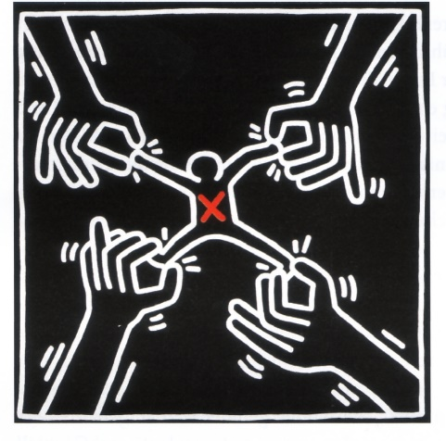

Zu 2.) Wie sieht das mit mir selbst aus (Eigenverantwortlichkeit/ Fremdbestimmung)?

